**2015年城院高职部校花校草评选活动开始啦！**

**男神女神，快来秀出自己！**

大学校园是一个充满青春、阳光、时尚、美丽的舞台，会涌现很多的青年才俊，他（她）们拥有丰富的知识和内涵，他（她）们拥有丰富多彩的才艺，他（她）们品学兼优，他（她）们是校园的焦点，他（她）们就是我们的“校花校草”。“秀出精彩，秀出青春”我的校园我做主，让我们自己来评选出我们身边的校花校草，让他（她）们成为校园中的明星。

**一、参选人员要求：**

**城院高职部**所有在校学生（不包括离校实习学生），只要你敢于秀出自己，只要你自信积极乐观阳光，那你将有机会从全校学子中脱颖而出。可以自己参加，也可以推荐他人参加，推荐他人参加的请事先得到被推荐人同意。要求每个班级均有人参加，名额不限，欢迎大家踊跃报名。

**二、参选方法：**

上传照片至“吉林城市职业技术学院”微信公众平台（生活照为主）另附简单自我介绍（XX系、XX级、XX姓名、人生格言、才艺、爱好）**例子：机电系、13级汽服2班、李雷、人生格言：得之坦然，失之淡然，顺其自然，争其必然。才艺：唱歌、爱好：轮滑**

**三、参选照片要求：**

1.参赛照片严禁PS。2.活动中使用虚假信息，如若发现取消参选资格。3.参赛照片必须近期在校园内拍摄或自拍的生活照。

**四、晋级步骤：**班花/班草→系花/系草→校花/校草

**五、评选步骤：**

1. 班花、班草初赛微信投票阶段：由辅导员组织，班级所有参选学生各自用自己的微信发送参赛照片、简单自我介绍到微信工作平台，经过平台整理后，以班为单位，进行维持7天的投票，只要是关注微信公众平台者均可参与投票！（**注：同一个微信号只可以参与相同投票一次，多次投票后台不计数量）**最后票数最高者为本班班花、班草。
2. 系花系草选拔微信投票阶段：根据评选出的所有班级班花、班草重新汇总，以系为单位，进行维持7天的投票，评选出系花、系草。

3.校花校草选拔微信投票阶段：评选出的系花、系草重新上传照片至微信平台（11月27日—11月29日期间可上传），参与校花校草评选，投票评选时间为6天，只要是关注微信公众平台者均可参与投票！（**注：同一个微信号只可以参与相同投票一次，多次投票后台不计数量）**票数最高者，民心所向者当之无愧，最终成为我校的校花、校草。

**六、奖励说明：**

1.校花校草当选者可作为我校形象大使，优先参加学校各项重要宣传类活动，拍摄各类学校宣传视频，代表我校参加各类大型会议、活动等。2.作为鼓励，班花班草、系花系草、校花校草均可获得一定的礼品，欢迎同学们积极参加。

**七、时间安排：**

1. 照片征选阶段：11月6日上午8点开始至11月11日24点结束；
2. 班花/班草选拔阶段：11月13日下午15点开始至11月19日下午15点结束；11月20日下午15点公布最终结果；
3. 系花/系草选拔阶段：11月20日下午15点开始至11月26日下午15点结束；11月27日下午15点公布最终结果；
4. 校花/校草选拔阶段：11月27日至11月29日上传照片，29日晚24点截止上传，如若未上传者使用之前参选照片；12月1日下午15点开始至12月6日24点结束；
5. 最终结果公布时间：12月8日；

**八、照片上传方法：**

1. 加入城市学院微信公众平台：扫一扫二维码加入或者查找通讯录→公众号→点击右上角“+”输入“吉林城市职业技术学院”点击关注；



2.上传比赛参选照片步骤如图：

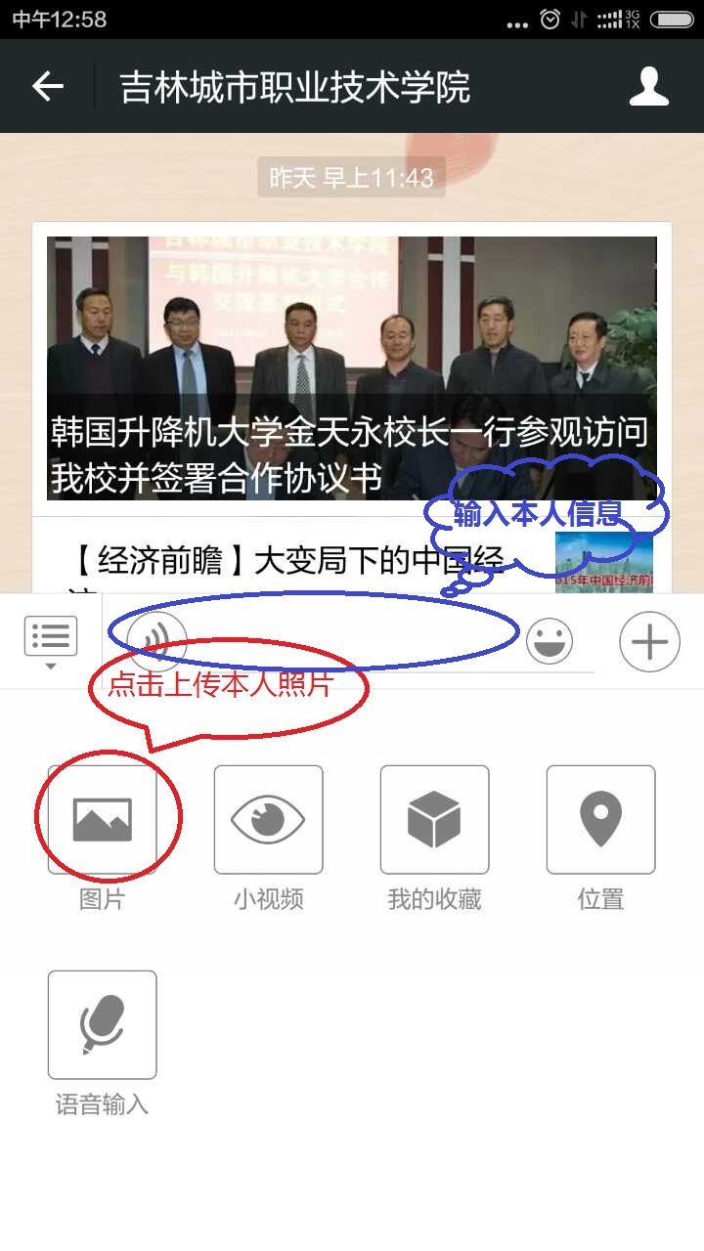

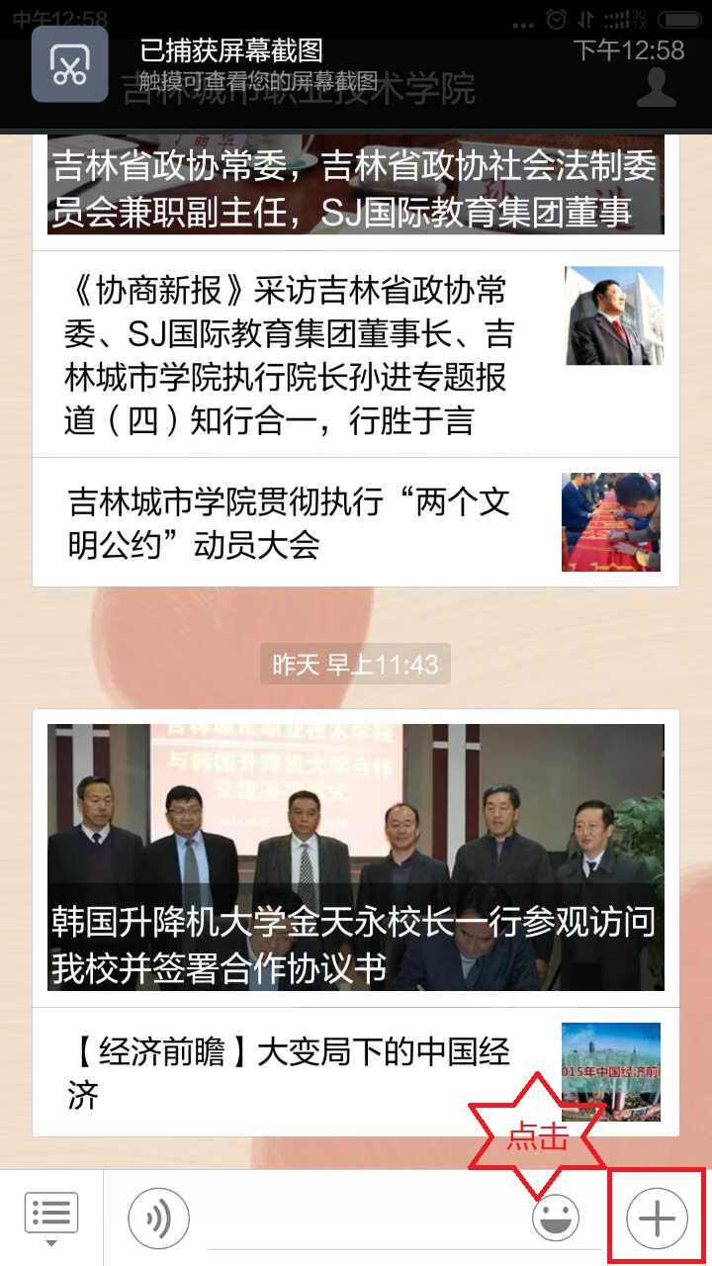

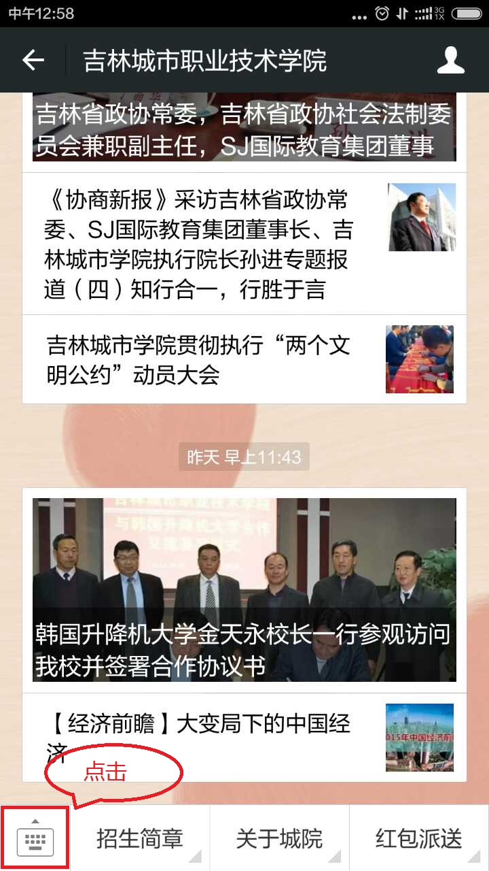

**注：**如若上传照片不符合以上要求者，将直接取消参赛资格，望同学们仔细阅读比赛要求。严格按照以上要求上传参赛照片！

**2015年中职部校花校草评选活动开始啦！**

**男神女神，快来秀出自己！**

大学校园是一个充满青春、阳光、时尚、美丽的舞台，会涌现很多的青年才俊，他（她）们拥有丰富的知识和内涵，他（她）们拥有丰富多彩的才艺，他（她）们品学兼优，他（她）们是校园的焦点，他（她）们就是我们的“校花校草”。“秀出精彩，秀出青春”我的校园我做主，让我们自己来评选出我们身边的校花校草，让他（她）们成为校园中的明星。

**一、参选人员要求：**

**我校中职部**所有在校学生（不包括离校实习学生），只要你敢于秀出自己，只要你自信积极乐观阳光，那你将有机会从全校学子中脱颖而出。可以自己参加，也可以推荐他人参加，推荐他人参加的请事先得到被推荐人同意。要求每个班级均有人参加，名额不限。

**二、参选方法：**

上传照片至“孙进教育”公众平台（生活照为主）另附简单自我介绍（XX系、XX级、XX姓名、人生格言、才艺、爱好）**例子：机电系、13级汽服2班、李雷、人生格言：得之坦然，失之淡然，顺其自然，争其必然。才艺：唱歌、爱好：轮滑**

**三、参选照片要求：**

1.参赛照片严禁PS。2.活动中使用虚假信息，如若发现取消参选资格。3.参赛照片必须近期在校园内拍摄或自拍的生活照。

**四、晋级步骤：**

班花/班草→校花/校草

**五、评选步骤：**

1. 班花、班草初赛微信投票阶段：由辅导员组织，班级所有参选学生各自用自己的微信发送参赛照片、简单自我介绍到微信公众平台，经过平台整理后，以班为单位，进行维持7天的投票，只要是关注微信公众平台者均可参与投票！（**注：同一个微信号只可以参与相同投票一次，多次投票后台不计数量）**最后票数最高者为本班班花、班草。
2. 校花校草选拔微信投票阶段：评选出的班花、班草参与校花校草评选，投票评选时间为7天，只要是关注微信公众平台者均可参与投票！（**注：同一个微信号只可以参与相同投票一次，多次投票后台不计数量）**票数最高者，民心所向者当之无愧，最终成为我校的校花校草。

**六、奖励说明：**

1.校花校草当选者可作为我校形象大使，优先参加学校各项重要宣传类活动，拍摄各类学校宣传视频，代表我校参加各类大型会议、活动等。2.作为鼓励，班花班草、校花校草均可获得一定的礼品，欢迎同学们踊跃报名积极参加。

**七、时间安排：**

1. 照片征选阶段：11月6日上午8点开始至11月13日24点结束；
2. 班花/班草选拔微信投票阶段：11月16日下午15点开始至11月22日24点结束；11月23日下午15点公布最终结果；
3. 校花/校草选拔微信投票阶段：11月23日至11月29日晚24点结束；
4. 最终结果公布时间：12月1日；

**八、比赛参选照片上传方法：**

1. 加入“孙进教育”微信公众平台：扫一扫二维码加入或者查找通讯录→公众号→点击右上角“+”输入“孙进教育”点击关注。



**中职参赛报名微信公众平台：孙进教育**

2.上传比赛参选照片步骤如图：

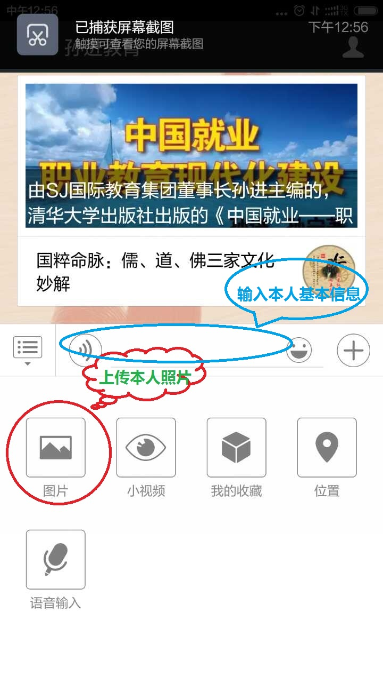

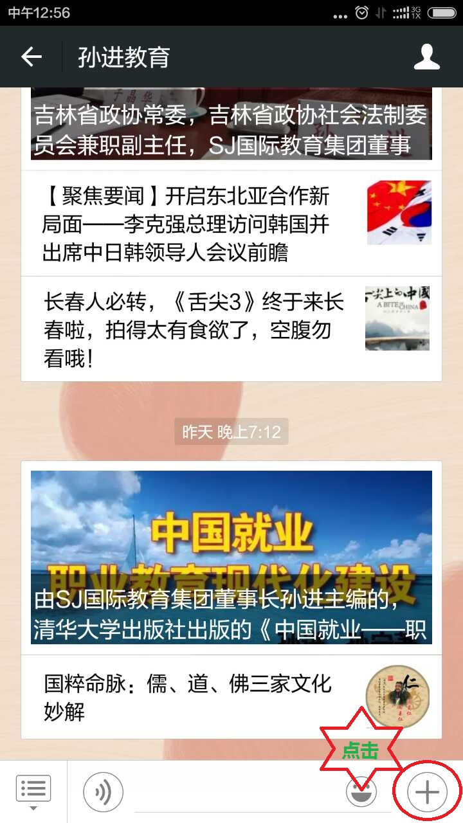

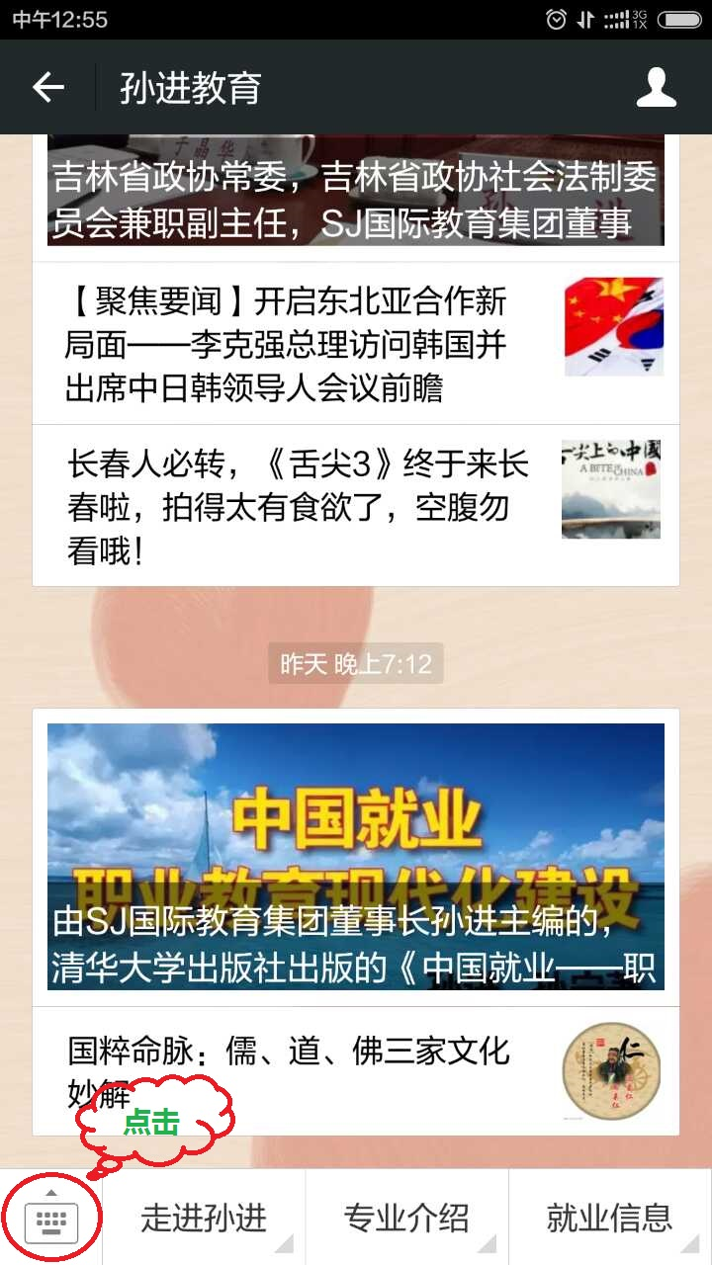

**注：**如若上传照片不符合以上要求者，将直接取消参赛资格，望同学们仔细阅读比赛要求。严格按照以上要求上传参赛照片！